Resumo sobre: A Maçã

Longa marca a estreia da cineasta Samira Makhmalbaf, filha do aclamado
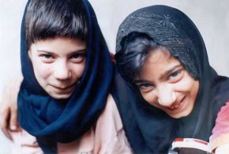
Domingo, 31 de julho de 2016 (madrugada de domingo para segunda-feira), à meia-noite
No sul de Teerã, muitas famílias se reuniram para denunciar ao Serviço Social os vizinhos que não deixam suas crianças saírem de casa. Uma assistente social é escalada para as investigações e descobre que duas gêmeas de 11 anos vivem trancadas em uma residência desde que nasceram. O pai argumenta que suas filhas são como flores e que não devem ser tocadas pelo sol ou logo irão desaparecer.
O isolamento atrasou o desenvolvimento das meninas que ficaram socialmente retardadas, com a idade mental de uma criança de apenas dois anos. Através do exemplo das irmãs, o drama “A Maçã” faz uma metáfora da condição feminina no Irã.
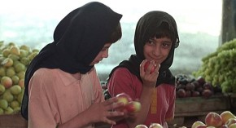
Baseado em uma história real, o filme foi a estreia da cineasta Samira Makhmalbaf, filha do aclamado diretor iraniano Mohsen Makhmalbafque a ajudou no roteiro. Com apenas 17 anos, Samira foi a mais jovem cineasta a concorrer no Festival de Cannes. A diretora registrou o processo de libertação e adaptação das gêmeas à vida social. Elas enfrentaram vários desafios e descobertas no seu novo mundo como andar nas ruas, ir à feira e conviver com outras crianças.
O longa foi premiado no Festival de Cinema Independente de Buenos Aires em que conquistou o Prêmio do Público e o Prêmio OCIC. Samira recebeu Menção Especial no Festival de Locarno (Suiça) e no Festival de Tessalônica (Grécia). Já no Festival de Munique (Alemanha), a diretora ganhou a Menção Honrosa “Um Prêmio do Futuro”. Reprise. 85 min.

